Unit 4 She always wears fashionable clothes
李丽玲 福建经贸学校
本单元课时安排：分4次课，8课时（45分钟/课时）来完成。
第一模块教学内容为：Warming up；Listening and Speaking Part A and Part B
第二模块教学内容为：Reading and Writing Part A and Part B
第三模块教学内容为：Grammar Focus；Practical Writing
第四模块教学内容为：Reading More；Tips
第四模块（2课时）教案
一、教学内容（Contents）
Reading More & Tips
1. 学习以下词汇与短语
stress, honor, modern, typical, high-tech, absorb, effort, frequent, display, characteristic, contend with, the world’s fashion center, fashion designer, function and comfort
2. 学习以下句型
It’s the centre of …
At the same time, they brought honor to Paris.
New York has been a leading centre of fashion production,
The success of its designers has become regarded as a world wonder.
Milan has become the focus of the fashion industry.
It stands for the new eastern styles.
二、教学目标（Objectives）
1. 语言知识学习
（1）掌握和运用表达时尚相关话题的词汇和短语
Frequent, display, characteristic, contend with, the world’s fashion center, fashion designer
（2）理解和运用表达以下句型
It’s the centre of …
At the same time, they brought honor to Paris.
New York has been a leading centre of fashion production,
The success of its designers has become regarded as a world wonder.
Milan has become the focus of the fashion industry.
It stands for the new eastern styles.
2. 语言能力运用
（1）学生看懂有关时尚的拓展阅读材料。
（2）能够比较熟练地运用所学知识描述。
3. 社会人文素养
（1）通过小组合作学习，学生能积极与他人合作，有积极的学习态度。
（2）培养热爱生活的品质。
三、教学重、难点（Focus and Difficulty）
重点：学生能通过阅读有关世界时尚之都的拓展材料获取更多的相关信息。
难点：学生能够了解时尚方面的信息。
四、课前准备
老师：教案设计、上课PPT的制作以及相关素材的收集。
学生：以小组形式预习新课的单词、句型以及翻译拓展阅读材料。
五、教学方法（Methods）
讲授法、任务驱动法，小组活动学习法，自主学习法，情景演练法。
六、教学过程（Process）
1. 组织教学（1分钟）
教师：宣布课题并板书Unit 4 She always wears fashionable clothes
宣布本次课的学习任务：学习一篇谈论世界时尚中心的话题的材料，并用上述语言材料进行快速阅读技能训练。
2. 导入和热身练习（10分钟）
以问题导入新课学习，组织学生小组合作讨论。
教师提问：Do you know where is the fashion capital of the world?
学生：结合个人认识回答问题。
从而承上启下的进入本次课的学习。
3. 布置任务（2分钟）
教师：学习一篇谈论世界时尚中心的小短文，并用上述语言材料进行读、写技能训练。
4. 新课学习（52分钟）
Reading More
（1）单词识记，学习新单词
学生：自主学习New words and phrases of Reading More on P67
教师：示范带读2-3遍。或由教师指导学生学习。
重点单词讲解：
the world’s fashion center 世界时尚中心
fashion designer 服装设计师
function and comfort 功能及舒适性
fashion production 时装生产
a world wonder 一个世界奇迹
the focus of … ……的焦点
frequently 频繁地
stands for 代表
（2）猜词小游戏
教师：将所学新单词的英文或中文注释列出来，猜出它们相对应的中文注释或英文单词，例如：列出effort这个单词，它的中文注释应该是“努力、尽力”。
学生：抢答。准确、快速地猜出对应的中文注释或英文单词，并读单词。
回答正确的学生可加分，作为平时成绩。
（3）短文自主学习
教师：请大家打开书本，翻到第67页。我们先听这篇短文的录音材料。
学生：认真听录音材料，并试着理解短文意思。
教师：请将新单词的意思写在文中单词的下方。
学生：快速阅读短文，并将生单词的意思写在单词的下方。
教师：适当走动巡查，查看学生学习情况并给予指导。同时发现并收集学生自学过程中的问题。
教师：播放录音，组织学生各小组分配任务对文章进行翻译。
学生：阅读短文，单独完成任务，小组讨论并修改答案。
教师：对文章的翻译进行检查，学生抢答。
（4）阅读理解训练
Task 2
教师：讲解任务要求。
学生： 根据文章内容选择最佳答案。
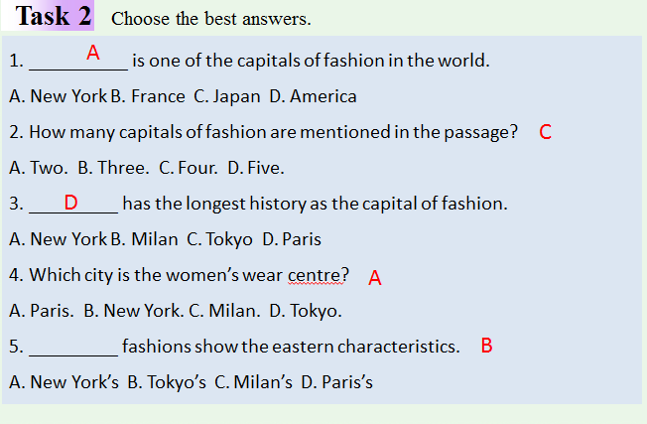
Task 3
教师：讲解任务要求。
学生：阅读文章判断正误。
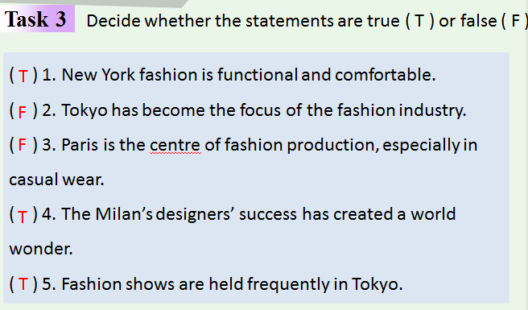

Task 4
学生：选词填空。
教师：核对答案。
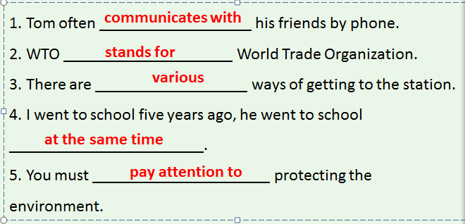

Task 5
学生：完成重点句子翻译。
教师：给出参考答案，进一步讲解
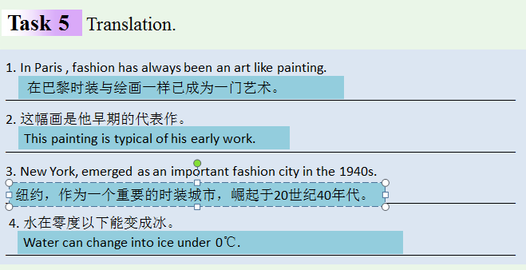
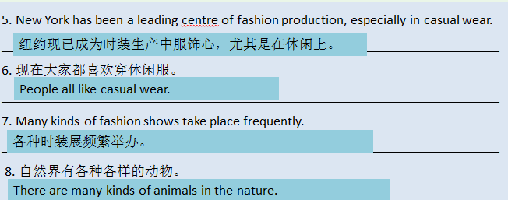
Tips
教师：请大家打开书本，翻到第80页。一起看一下一些有趣的公益广告。
学生：快速浏览这些广告语。
教师：适当走动巡查，查看学生学习情况并给予指导。同时发现并收集学生自学过程中的问题。
学生：以小组为单位讨论这些广告。
教师：请学生分享自己的想法。

5．巩固提高（15分钟）
教师：回顾本次课任务。了解一些和世界时尚、服装中心的信息。让学生分组进行展示，评选出表现优秀的小组予以奖励。
学生：画思维导图总结这两课时所学内容，组内互评，小组推选一名同学展示，各小组之间互评。上交每个人的思维导图。
教师：组织和点评，收学生的思维导图。

6. 课堂小结（8分钟）
（1）根据本次课的小组竞赛的加分情况，评出本次课的“最佳小组”，予以奖励。
（2）带领同学们观看本次课的板书，复习所学知识，巩固学习描述文明礼仪、友谊、祝愿与祝贺的词汇和句型，学会用英语描述正确的文明礼仪、友谊、祝愿与祝贺，并说出原因。

7. 课后作业（2分钟）
（1）完成练习册上基础知识练习的第六和第七题。
（2）预习第5单元Warming up &Listening and Speaking Part A and B
七、板书设计（Board-designing）

Unit 4 She always wears fashionable clothes
Reading More

New words and phrases Group 1
the world’s fashion center 世界时尚中心 Group 2
fashion designer 服装设计师
function and comfort 功能及舒适性
fashion production 时装生产
a world wonder 一个世界奇迹
the focus of … ……的焦点
frequently 频繁地
stands for 代表
句型
It is the centre of … ……是……的中心
It stands for the new eastern styles 它代表了……

